11 сентября 2022 года
выборы депутатов Совета муниципального района «Калганский район» седьмого созыва
Кандидаты в депутаты Совета муниципального района «Калганский район» седьмого созыва по двухмандатному избирательному округу № 1

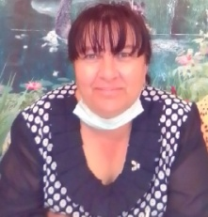КОЗЛОВА  Марина  Владимировна  1970 года рождения; место жительства: Забайкальский край, Калганский район, с. Доно; МУК КДЦНТ «Аргунь», заведующий; выдвинута: Всероссийской политической партией «ЕДИНАЯ РОССИЯ» | МИЧУРИНА  Ирина  Викторовна  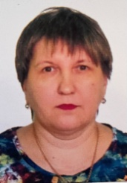1979 года рождения; место жительства: Забайкальский край, Калганский район, с. Калга; ГУЗ Калганская ЦРБ, фельдшер скорой медицинской помощи; депутат Совета муниципального района «Калганский район» шестого созыва на непостоянной основе; выдвинута: Всероссийской политической партией «ЕДИНАЯ РОССИЯ» | 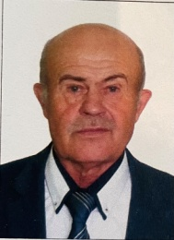ОМЕЛЬЧУК  Валерий  Иванович  1955 года рождения; место жительства: Забайкальский край, Калганский район, с. Калга; пенсионер; депутат Совета муниципального района «Калганский район» шестого созыва на непостоянной основе; выдвинут: Политической партией «КОММУНИСТИЧЕСКАЯ ПАРТИЯ РОССИЙСКОЙ ФЕДЕРАЦИИ»; член Политической партии «КОММУНИСТИЧЕСКАЯ ПАРТИЯ РОССИЙСКОЙ ФЕДЕРАЦИИ» | 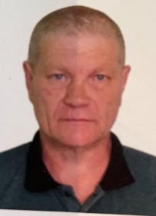ТРОФИМОВ  Андрей  Николаевич  1969 года рождения; место жительства: Забайкальский край, Калганский район, с. Калга; Отдел ПФР в Калганском районе, ведущий специалист-эксперт Клиентской службы; депутат Совета муниципального района «Калганский район» шестого созыва на непостоянной основе; выдвинут: Политической партией «КОММУНИСТИЧЕСКАЯ ПАРТИЯ РОССИЙСКОЙ ФЕДЕРАЦИИ»; член Политической партии «КОММУНИСТИЧЕСКАЯ ПАРТИЯ РОССИЙСКОЙ ФЕДЕРАЦИИ»

11 сентября 2022 года
выборы депутатов Совета муниципального района «Калганский район» седьмого созыва
Кандидаты в депутаты Совета муниципального района «Калганский район» седьмого созыва по двухмандатному избирательному округу № 2

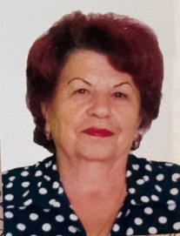БУРХАНОВА  Любовь  Александровна  1955 года рождения; место жительства: Забайкальский край, Калганский район, с. Калга; пенсионер; выдвинута: Политической партией «КОММУНИСТИЧЕСКАЯ ПАРТИЯ РОССИЙСКОЙ ФЕДЕРАЦИИ» | 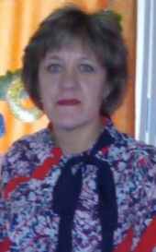МЕРКУШИНА  Людмила  Викторовна  1976 года рождения; место жительства: Забайкальский край, Калганский район, с. Калга; МДОУ детский сад «Колобок», заведующий; депутат Совета муниципального района «Калганский район» шестого созыва на непостоянной основе; выдвинута: Всероссийской политической партией «ЕДИНАЯ РОССИЯ» | 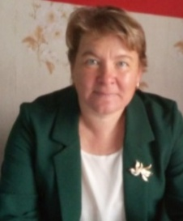МОРОЗОВА  Лариса  Владимировна  1973 года рождения; место жительства: Забайкальский край, Калганский район, с. Нижний Калгукан; МОУ «Нижне-Калгуканская СОШ», учитель; выдвинута: Всероссийской политической партией «ЕДИНАЯ РОССИЯ» | ПОПОВ  Иван  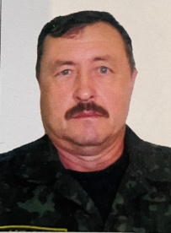Михайлович  1969 года рождения; место жительства: Забайкальский край, Калганский район, с. Калга; ООО ЧОО «Сокол», охранник 6 разряда старший ПЦН с. Калга; выдвинут: Политической партией «КОММУНИСТИЧЕСКАЯ ПАРТИЯ РОССИЙСКОЙ ФЕДЕРАЦИИ»; имелась судимость: ч. 2 ст. 261 Уголовного Кодекса РФ «Уничтожение или повреждение лесных насаждений», судимость погашена 19.11.2014 года

11 сентября 2022 года
выборы депутатов Совета муниципального района «Калганский район» седьмого созыва
Кандидаты в депутаты Совета муниципального района «Калганский район» седьмого созыва по двухмандатному избирательному округу № 3

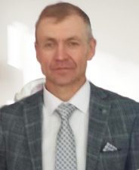ДЕРЕВНИН  Андрей  Борисович  1969 года рождения; место жительства: Забайкальский край, Калганский район, с. Средняя-Борзя; индивидуальный предприниматель; депутат Совета муниципального района «Калганский район» шестого созыва на непостоянной основе; выдвинут: Всероссийской политической партией «ЕДИНАЯ РОССИЯ» | 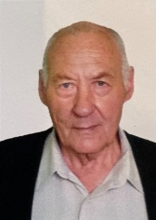ИСТОМИН  Александр  Сергеевич  1942 года рождения; место жительства: Забайкальский край, Калганский район, с. Кадая; пенсионер; депутат Совета муниципального района «Калганский район» шестого созыва на непостоянной основе; выдвинут: Политической партией «КОММУНИСТИЧЕСКАЯ ПАРТИЯ РОССИЙСКОЙ ФЕДЕРАЦИИ» | 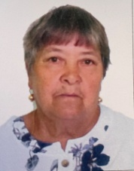ЛОПАТИНА  Нина  Романовна  1957 года рождения; место жительства: Забайкальский край, Калганский район, с Калга; МУК Культурно-досуговый центр народного творчества «Аргунь», методист; выдвинута: Всероссийской политической партией «ЕДИНАЯ РОССИЯ»; имелась судимость: ч. 1 ст. 147 Уголовного Кодекса РСФСР «Мошенничество», судимость погашена 21.05.1998 года | 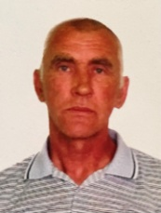УСОЛЬЦЕВ  Сергей  Михаилович  1966 года рождения; место жительства: Забайкальский край, Калганский район, с. Кадая; МОУ «Кадаинская СОШ, водитель; выдвинут: Политической партией «КОММУНИСТИЧЕСКАЯ ПАРТИЯ РОССИЙСКОЙ ФЕДЕРАЦИИ»

СВЕДЕНИЯ
о кандидатах в депутаты Совета муниципального района «Калганский район» седьмого созыва, выдвинутых Калганским местным отделением Забайкальского регионального отделения партии «Единая Россия» по общемуниципальному избирательному округу

№ п/п | Фамилия, Имя, Отчество | Биографические сведения о кандидатах
1 | Козлова Марина Владимировна | 1970 года рождения, место жительства: Забайкальский край, Калганский район, с Доно, заведующая сельским домом культуры с.Доно
2 | Меркушина Людмила Викторовна | 1976 года рождения, место жительства: Забайкальский край, Калганский район, село Калга, заведующая детским садом «Колобок», депутат Совета муниципального района «Калганский район» шестого созыва на непостоянной основе
3 | Морозова Лариса Владимировна | 1973 года рождения, место жительства: Забайкальский край, Калганский район, с Нижний- Калгукан, МОУ Нижне- Калгуканская СОШ заместитель директора по воспитательной работе
4 | Мичурина Ирина Викторовна | 1979 года рождения место жительства: Забайкальский край, Калганский район, село Калга, ГУЗ Калганская районная больница фельдшер скорой медицинской помощи, депутат Совета муниципального района «Калганский район» шестого созыва на непостоянной основе
5 | Деревнин Андрей Борисович | 1969 года рождения место жительства: Забайкальский край, Калганский район, село Средняя Борзя, индивидуальный предприниматель, депутат Совета муниципального района «Калганский район» шестого созыва на непостоянной основе
6 | Лопатина Нина Романовна | 1957 года рождения место жительства: Забайкальский край, Калганский район, с Калга, Муниципальное учреждение «Культурно - досуговый центр народного творчества «Аргунь», методист, имелась судимость: ч. 1 ст. 147 Уголовного Кодекса РСФСР «Мошенничество», судимость погашена 21.05.1998 года
7 | Деревцова Татьяна Николаевна | 1971 года рождения, место жительства: Забайкальский край, Калганский район, с Калга, МУК КДЦНТ «Аргунь» директор
8 | Полуэктов Алексей Николаевич | 1986 года рождения, место жительства: Забайкальский край, Калганский район, село Калга, пожарный пожарной части № 20 с Калга
9 | Чумаков Александр Васильевич | 1984 года рождения, место жительства: Забайкальский край, Калганский район, с.Калга, КДЦНТ «Аргунь» - бухгалтер
10 | Ященко Роман Сергеевич | 1980 года рождения, место жительства: Забайкальский край, Калганский район, село Калга, администрация муниципального района «Калганский район». оператор системы 112 ЦОВ ЕДДС
11 | Макарова Галина Алексеевна | 1966 года рождения место жительства: Забайкальский край, Калганский район, село Чингильтуй, заведующая детским садом «Малыш»
12 | Голомага Александра Юрьевна | 1988 года рождения, место жительства: Забайкальский край, Калганский район с.Калга, ГУЗ Калганская центральная районная больница- врач педиатр
13 | Павлушкина Наталья Викторовна | 1981 года рождения место жительства: Забайкальский край, Калганский район, село Калга, ГБУ Калганская станция по борьбе с болезнями животных, начальник – главный ветеринарный врач Калганского района
14 | Михайлова Евгения Владимировна | 1982 года рождения место жительства Забайкальский край, г Краснокаменск, индивидуальный предприниматель
15 | Дружинина Анастасия Сергеевна | 2000 года рождения место жительства: Забайкальский край, Калганский район, село Калга, библиотекарь районной детской библиотеки
16 | Кутенков Михаил Иванович | 1958 года рождения, место жительства: Забайкальский край, Калганский район, село Чингильтуй, пенсионер

СВЕДЕНИЯ
о кандидатах в депутаты Совета муниципального района «Калганский район» седьмого созыва, выдвинутых Калганским местным отделением политической партии «Коммунистическая партия Российской Федерации» по общемуниципальному избирательному округу

№ п/п | Фамилия, Имя, Отчество | Биографические сведения о кандидатах
1 | Омельчук Валерий Иванович | 1955 года рождения, место жительства: Забайкальский край, Калганский район, с Калга, пенсионер, депутат Совета муниципального района «Калганский район» шестого созыва на непостоянной основе
2 | Трофимов Андрей Николаевич | 1969 года рождения, место жительства: Забайкальский край, Калганский район, село Калга, отделение пенсионного фонда Российской Федерации по Забайкальскому краю, ведущий специалист-эксперт Клиентсокй службы (на правах группы) в Калганском районе, депутат Совета муниципального района «Калганский район» шестого созыва на непостоянной основе
3 | Величко Валерий Алексеевич | 1949 года рождения, место жительства: Забайкальский край, Калганский район, с Калга, пенсионер, депутат Совета муниципального района «Калганский район» шестого созыва на непостоянной основе
4 | Асланян Анна Георгиевна | 1979 года рождения место жительства: Забайкальский край, Калганский район, село Калга, СПКС «Аграрник» председатель, депутат Совета сельского поселения «Калганское»
5 | Усольцев Сергей Михайлович | 1966 года рождения место жительства: Забайкальский край, Калганский район, село Кадая, МОУ Кадаинская СОШ, водитель
6 | Попов Иван Михайлович | 1969 года рождения место жительства: Забайкальский край, Калганский район, с Калга, ООО ЧОО «Сокол», охранник 6 разряда старший ПЦН
7 | Бурханова Любовь Александровна | 1955 года рождения, место жительства: Забайкальский край, Калганский район, с Калга, пенсионер
8 | Истомин Александр Сергеевич | 1942 года рождения, место жительства: Забайкальский край, Калганский район, село Кадая, пенсионер, депутат Совета муниципального района «Калганский район» шестого созыва на непостоянной основе
9 | Полухин Виктор Павлович | 1959 года рождения, место жительства: Забайкальский край, Калганский район, с.Калга, пенсионер
10 | Чащина Евгения Викторовна | 1978 года рождения, место жительства: Забайкальский край, Калганский район, село Кадая, МУК КДЦНТ «Аргунь» структурное подразделение клуб «Горняк», заведующая

СВЕДЕНИЯ
о кандидатах в депутаты Совета муниципального района «Калганский район» седьмого созыва,
выдвинутых Забайкальским региональным отделением политической партии «ЛДПР-Либерально-демократической партии России»
по общемуниципальному избирательному округу

№ п/п | Фамилия, Имя, Отчество | Биографические сведения о кандидатах
1 | Чумаков Иван Андреевич | 1998 года рождения, место жительства: Забайкальский край, Калганский район, с Калга, временно безработный
2 | Викторов Алексей Евгеньевич | 2000 года рождения, место жительства: Забайкальский край, Нерчинский район, г. Нерчинск, временно безработный
3 | Лямкина Мария Борисовна | 1999 года рождения, место жительства: Забайкальский край, Чернышевский район, с Бугачача, временно безработная
4 | Щучкин Евгений Дмитриевич | 2001 года рождения место жительства: Забайкальский край, Нерчинский район, г. Нерчинск, МБДОУ детский сад № 8, сторож
5 | Золотарев Денис Владимирович | 2003 года рождения место жительства: Забайкальский край, Читинский район, село Смоленка, временно безработный
6 | Гулеватый Вадим Васильевич | 2003 года рождения место жительства: Забайкальский край, г.Чита, временно безработный
7 | Чупрова Виолетта Владимировна | 1999 года рождения, место жительства: Забайкальский край, г.Чита, временно безработная
8 | Корешков Андрей Александрович | 2001 года рождения, место жительства: Забайкальский край, г.Чита, ООО «Фрутекс» ,дорожный мастер
9 | Василенко Дарья Сергеевна | 2003 года рождения, место жительства: Забайкальский край, Ононский район, с.Нижний Цасучей, временно безработная
10 | Будников Дмитрий Николаевич | 2001 года рождения место жительства: Забайкальский край, Красночикойский район, с. Барахоево, ООО «ЧитаОПТ», директор магазина
11 | Остроухов Александр Иванович | 1998 года рождения место жительства: Забайкальский край, Красночикойский район, с. Барахоево, временно безработный
12 | Чуприн Егор Андреевич | 2003 года рождения, место жительства: Забайкальский край, г.Чита, временно безработный
13 | Забелин Андрей Анатольевич | 2000 года рождения, место жительства: Забайкальский край, п.Горный, временно безработный
14 | Сутурин Василий Ильич | 2001 года рождения место жительства: Забайкальский край, Красночикойский район, с. Малоархангельск, временно безработный
15 | Чумилина Ольга Николаевна | 1999 года рождения место жительства: Забайкальский край, г.Чита, временно безработный

